**МИНИСТЕРСТВО НАУКИ И ВЫСШЕГО ОБРАЗОВАНИЯ**

**РОССИЙСКОЙ ФЕДЕРАЦИИ ФЕДЕРАЛЬНОЕ ГОСУДАРСТВЕННОЕ АВТОНОМНОЕ**

**ОБРАЗОВАТЕЛЬНОЕ УЧРЕЖДЕНИЕ ВЫСШЕГО ОБРАЗОВАНИЯ**

**НАЦИОНАЛЬНЫЙ ИССЛЕДОВАТЕЛЬСКИЙ ТОМСКИЙ ПОЛИТЕХНИЧЕСКИЙ УНИВЕРСИТЕТ**

**Инженерная школа информационных технологий и робототехники**

**Отделение информационных технологий**

**Направление 09.04.02 Информационные системы и технологии**

**VR**

Отчет по НИР магистранта в семестре

Выполнил:

студент группы 8ИМ02 __________ _03.06.2020_ Р.А. Рогозин

(подпись) (дата)

Руководитель НИР:

ассистент (ОИТ, ИШИТР). ____________ ___________ В.В. Видман

(подпись) (дата)

Ответственный за НИР:

доцент ОИТ, к.т.н. ____________ ___________ А.Н. Мальчуков

(подпись) (дата)

**Содержание**

1 Виды интерфейсов меню в VR 3

2 Виды способов передвижения в VR 5

3 Виды взаимодействия в VR 6

# 1 Виды интерфейсов меню в VR

В большинстве случаев, перед началом игры в VR, игроку предстоит пройти через игровое меню. Игровое меню, в основном, это либо отдельная игровая объемная сцена, либо специальный плоский холст с кнопками в объемной сцене.

В случаи, если меню игры является отдельной игровой сценой, как показано на рисунке 1.1, необходимо предусмотреть в каком стиле сделана игра, перед реализацией данного типа меню, из-за чего такой интерфейс не имеет универсального решения.

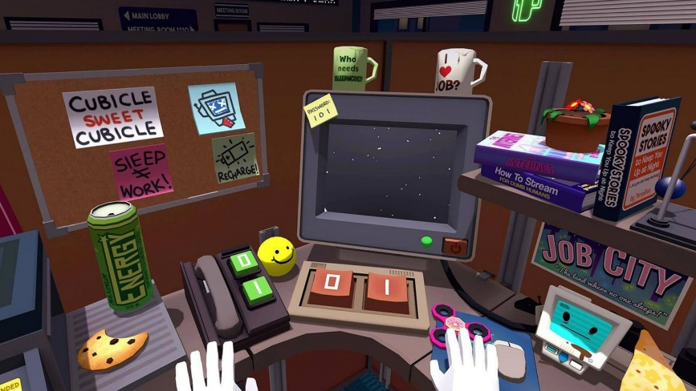

Рисунок 1.1 – Отдельная игровая комната, выполняющая функции пользовательского интерфейса

Интерфейс в виде холста в объемном пространстве может быть двух видов. В первом варианте, это просто прямоугольный холст перед игроком, как показано на рисунке 1.2. Минусы данного варианта в том, что чем дальше кнопки расположены от центра холста, тем сложнее с ними взаимодействовать.

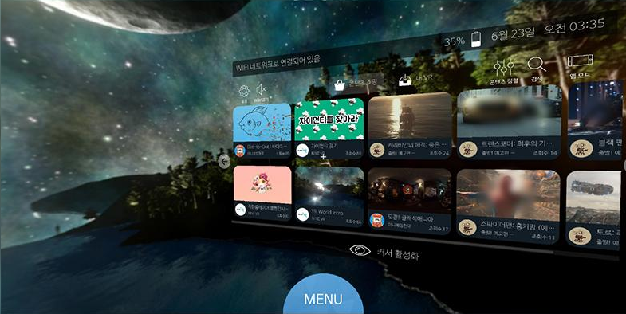

Рисунок 1.2 – Вид прямоугольного интерфейса

Второй вариант представляет из себя все тот же прямоугольный холст, но скруглённый вокруг игрока так, чтобы от любой точки холста до текущего расположения игрока было одинаковое расстояние, как показано на рисунке 1.3.

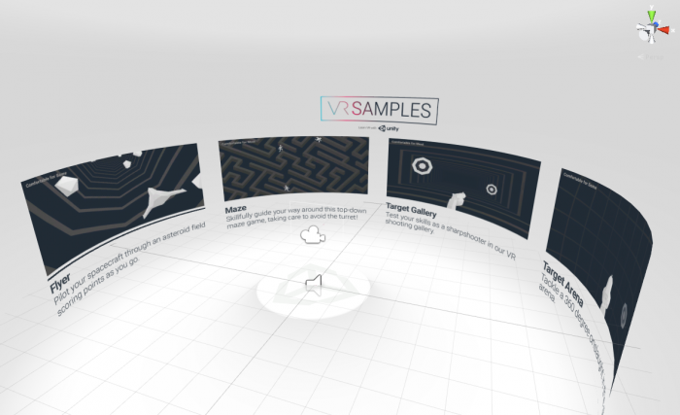

Рисунок 1.3 – Вид скругленного прямоугольного интерфейса

# 2 Виды способов передвижения в VR

Рассмотрим несколько способов передвижения в виртуальном пространстве с помощью VR гарнитур:

1. Передвижение по комнате;
2. Контролером движения;
3. Телепортация.

Способ перемещения через передвижение по комнате являются самым реалистичным и естественным способом передвижения в VR пространстве, но далеко не у всех пользователей гарнитур виртуальной реальности есть достаточно место для комфортного перемещения, по этой причине отбросим данный тип передвижения.

Традиционный способ перемещений с помощью контролеров движения, доставшийся VR-индустрии «в наследство» от классических компьютерных игр, позволяет двигаться в виртуальном пространстве с помощью стиков при неподвижном состоянии, но данный способ является некомфортным для вестибулярного аппарата, поэтому отбросим его.

Перемещение в виртуальном пространстве с помощью телепортация удобный способ движения, как и при неподвижном состоянии, так и движение в самом виртуальном пространстве не вызывает дискомфорта, поэтому выберем данный способ передвижения.

# 3 Виды взаимодействия в VR

VR пространстве это не только место в котором можно находится, но и в которым можно взаимодействовать с окружающими объектами. В основном существует 2 вида взаимодействия с окружением.

Первый способ — это луч, выпускаемый из контролера, нацелившись которым на объект можно управлять им. Данный способ эффективен для редких VR игр или для “ленивых” игроков, которые не хотят подходить близко к интерактивным объектам. Так или иначе данный способ взаимодействия является не востребованным для виртуальных пространств, куда более атмосферным и интересным интерактивным решением является взаимодействие с объектами на прямую. Данный тип интерактивности не вызывает трудностей в освоении, за счет своей схожести с реальным миром, что являете удачным выбором для большинства VR игр.